23-10-27

* 프로젝트에서 정한 스토리보드를 가지고 html을 사용하여 홈페이지 만들어보았다.
* <form> 태그 : 입력폼 안에서 하나의 구성들 제작
* 텍스트 박스인 input, button에 대해 알아보자

<html>

Float : left //article, section, aside 들이 한줄로 있는데 왼쪽붙어 붙이겠다는 것.

Clear : //footer부분에는 바닥부터 깨끗하게 지워질거야라는 clear를 사용

head부분에서 전체적인 틀은 설정해도, 상세 내용은 body에서 결정 !

입력폼들은 html이 만든다.

오늘 만드는 부분들도 나중에는 css에서 작업해줄 것이다.

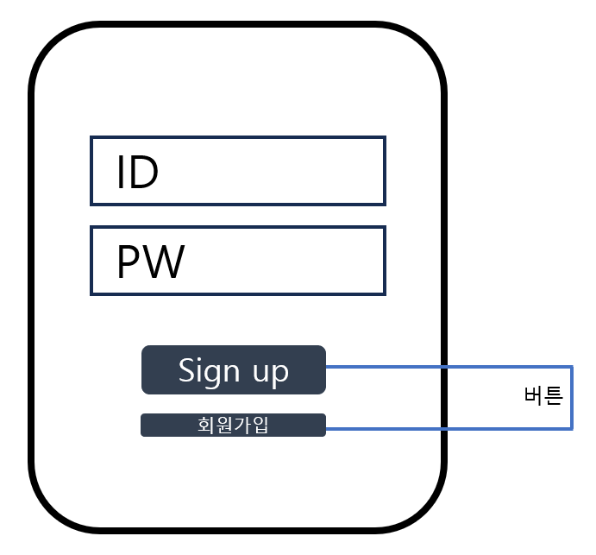

Id와 pw 부분은 input으로 작업해주었다(input=>text)

입력폼 -> 틀은 html이 만든다

Q. img경로가 파일안에 있지 않고, 외부에 있을 때 어떻게 지정해야 할까?

A. /를 사용하여